PROGRAM
IZRADA KOŠNICA ZA PČELE



UVODNE napomene
Raznolikost ekosistema Srbije, čije bogatstvo florom i faunom ilustruje pristutvo 3.600 različitih biljnih vrsta, od kojih su mnoge lekovite i aromatične, ukazuje, pored ostalog, na proizvodnju velikih količina nektara kao osnovnog preduslova za razvoj pčelarstva i proizvodnju prirodnog meda u šumskim područjima Srbije. Nažalost, i pored ovoga, pčelarstvo u Srbiji još uvek nije postiglo takav stepen razvijenosti koji bi odgovarao objektivnim mogućnostima pčelarenja kod nas, već zaostaje i u odnosu na druge poljopriv-redne grane.
Nesumnjivo je, dakle, da Srbija sa veoma povoljnim klimatsko-floristič-kim područjima, autohtonom rasom pčele - Apis melliphera carnica L., te izborom dobrih košnica i savremenom tehnologijom pčelarenja može vrlo brzo postići značajnu proizvodnju prirodnog meda. U skladu sa tim, izrađen je program proizvodnje prirodnog meda u šumskim područjima Srbije čija se realizacija zasniva na kooperaciji sa seoskim domaćinstvima, radnicima koji su ostali bez polsla usled jedstava NATO snaga i drugim zainteresovanim građanima.
Program izrade košnica za pčele osmišljen je praktično kao prateći program programima razvoja pčelarstva i prozvodnje meda. Naime, smatra se da 30 košnica predstavlja minimalni broj po kooperantu. Nadalje, finansijsko-ekonomska analiza računa se na prosečnom nivou od 50 i 100 pčelinjih društava, odnosno 50 i 100 komada košnica po kooperantu, s obzirom da se kroz dve do tri godine pčelinjak u vlastitoj produkciji može povećati i do 200 pčelinjih društava, a što podrazumeva nabavku dodatnog broja košnica.

Opis proizvoda

Opšte napomene
Košnica predstavlja pčelinji stan, adaptiran od strane čoveka za lakše korišćenje pčelinjih proizvoda. Dugi niz godina, sve do 1750, usavršavale su se košnice sa nepokretnim saćem, kada je pronađena košnica sa pokretnim saćem koja predstavlja revolucionarni pronalazak savremenog pčelarstva. I ove košnice, čiju osnovnu jedinicu predstavlja ram ili okvir, su se vremenom menjale i usavršavale, tako da se do danas razvio i zadržao niz različitih tipova košnica. Sve njih karakterišu određene prednosti i nedostaci, ali još uvek ne postoji jedinstvena standardna košnica.
Od poznatijih tipova, kao što su: pološka, Alberti-Žnideršičeva (AŽ), Dadant-Blatova (DB), Langstrot-Rutova (LR) i u novije vreme Fararova košnica, najraširenija je Langstrot-Rutova ili LR košnica i kao takva se smatra najprihvatljivijom za savremeno pčelarenje. U skladu sa navedenim, ovim programom je predviđena izrada upravo te košnice.

Konstrukcija LR košnice

Opšti izgled košnica
Opšti izgled košnice sa presecima po dužini i širini prikazani su na slici 1.
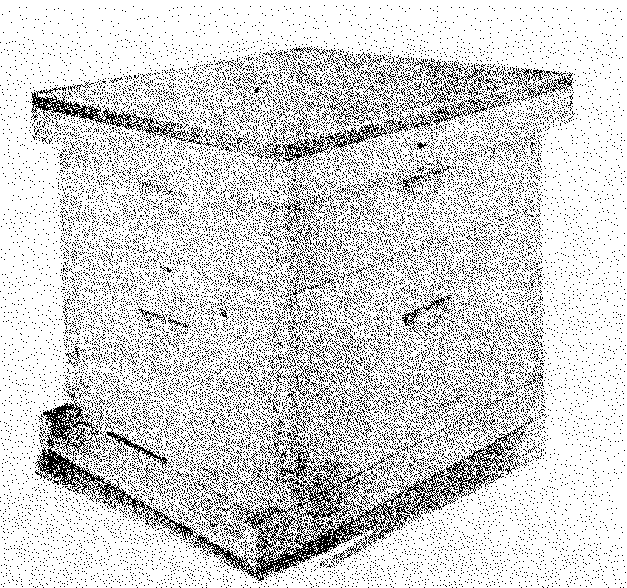
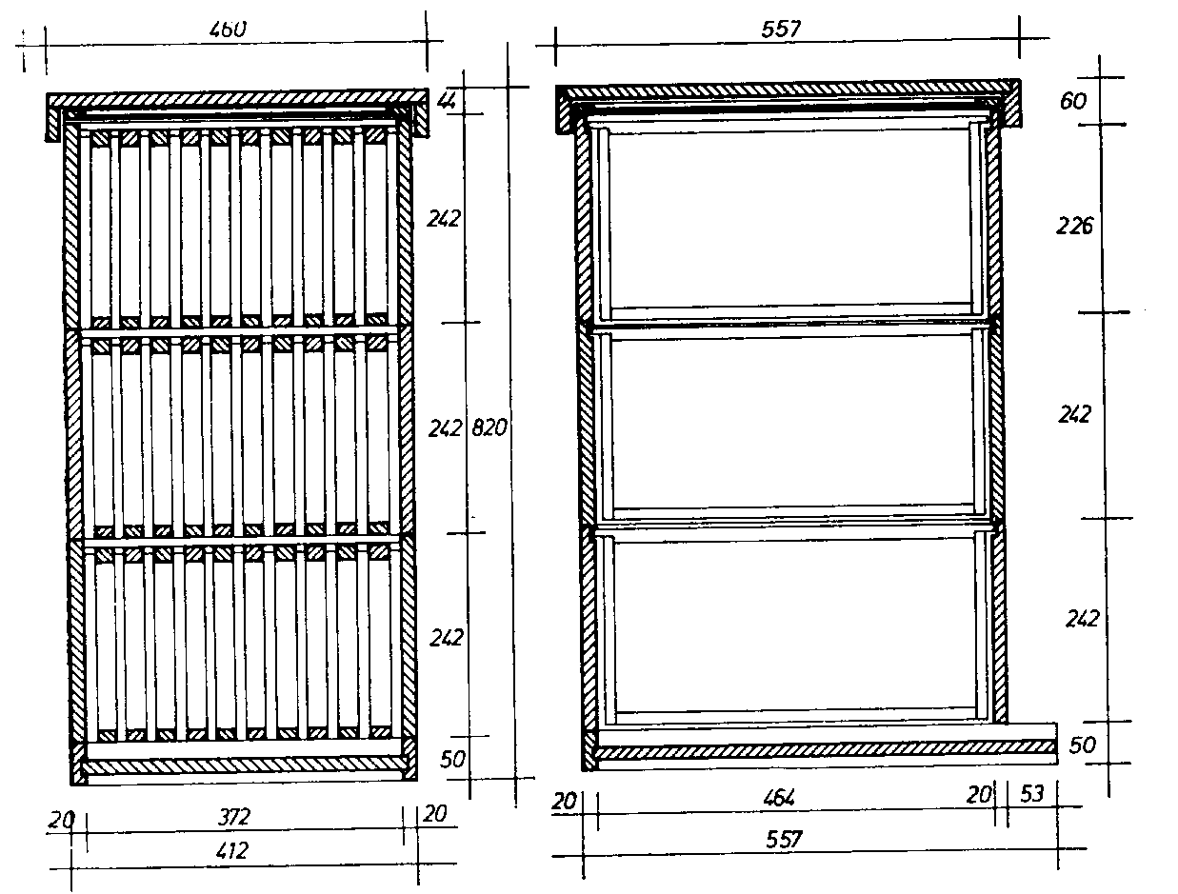
Sl. 1 ‡ Prikaz LR košnice: a) Opšti izgled;
b) Presek po širini i dužini košnice

Delovi LR košnice
Standardna LR košnica sastoji se iz sledećih delova:
‡ podnjača 1 kom.
‡ nastavak 3 kom. (najčešće)
‡ polunastavak 3 kom. (neobavezno)
‡ dvotrećinski medišni nastavak 3 kom. (neobavezno)
‡ ventilacija sa hranilicom 1 kom.
‡ matična rešetka 1 kom. (neobavezno)
‡ poklopac 1 kom.
‡ krov 1 kom.
‡ ramovi (okviri) 30 kom. (standardno)
Opšti izgled podnjače sa regulatorom leta, te preseci po dužini i širini sa dimenzijama dati su na sl. 2.

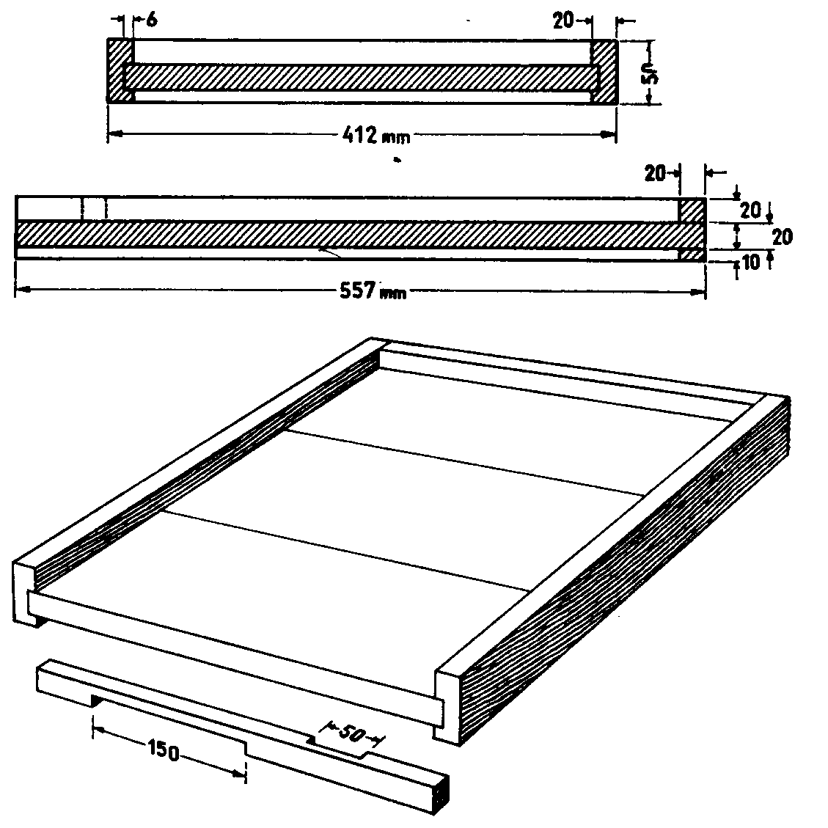
Sl. 2 - Podnjača LR košnice: a) izgled podnjače sa regulatorom leta
b) presek podnjače po širini i dužini

Na sl. 3 prikazana je konstrukcija nastavka, a dimenzije u mm date su u tabeli 1.
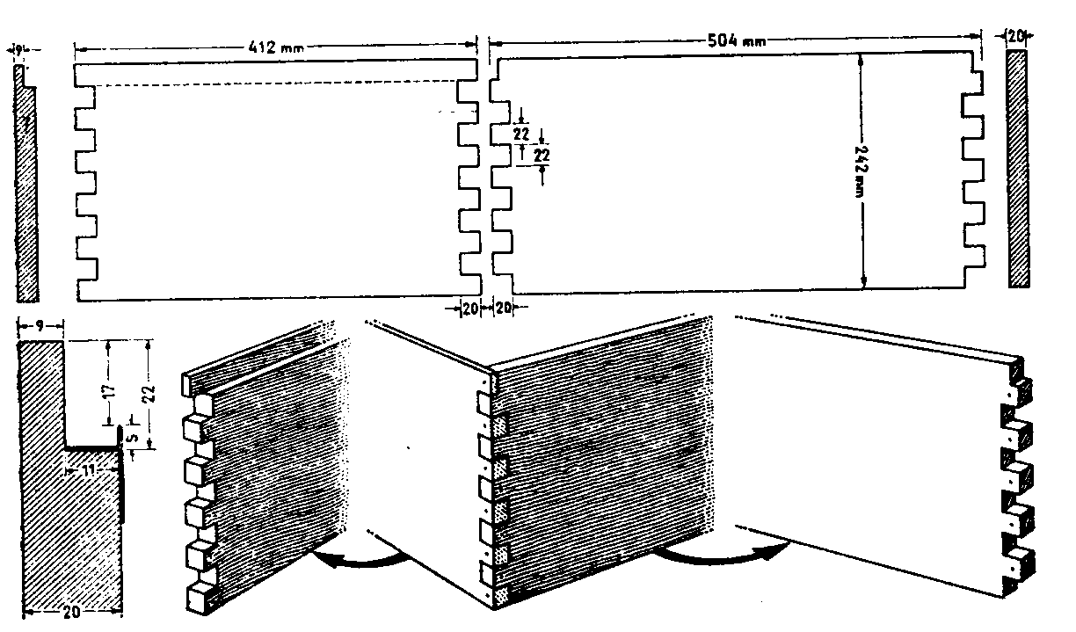

Sl. 3 ‡ Konstrukcija nastavka
Gore levo prednja i zadnja stranica s presekom sa strane, desno leva i desna stranica sa presekom sa strane; dole sastav stranica na zupce; sasvim levo (dole) detalj s poluutorom i limenim nosačem za okvire

Tabela 1. ‡ Dimenzije nastavka u mm
 | OPIS | IZNOS  (mm)
VISINA | ‡ prolaz za pčele iznad satonoše (ispod poklopca)  ‡ spoljašnja visina okvira  ‡ razmak ispod okvira do donje ivice nastavka  ‡ visina nastavka | 7  232  3  242
ŠIRINA | ‡ 10 okvira po 36 mm  ‡ prostor za pregradnu dasku  ‡ unutrašnja širina nastavka  ‡ leva i desna strana nastavka po 20 mm  ‡ spoljašnja širina nastavka | 360  12  372  40  412
DUŽINA | ‡ spoljašnja širina okvira  ‡ 2 prolaza za pčele između okvira i prednje i zadnje stranice po 7 mm  ‡ unutrašnja dužina nastavka  ‡ prednja i zadnja stranica nastavka po 20 mm  - spoljašnja dužina nastavka | 450  14  464  40  504

Konstrukcija polunastavaka i tzv. dvotrećinskih nastavaka (ILINOYA) su identične prikazanoj konstrukciji nastavaka. Jedina razlika je ta što je visina polunastavaka 147 mm, a ILINOYA nastavaka 170 mm.
Ventilacija sa hranilicom predstavlja pomoćni deo vrlo važan za seobu pčela i zumsku prihranu, kako bi se nadomestio nedostatak prirodne hrane za potrebe pčela i stimulaciju njihovog razvoja.
Prikaz krova LR košnice sa presecima po dužini i širini dat je na sl. 5.

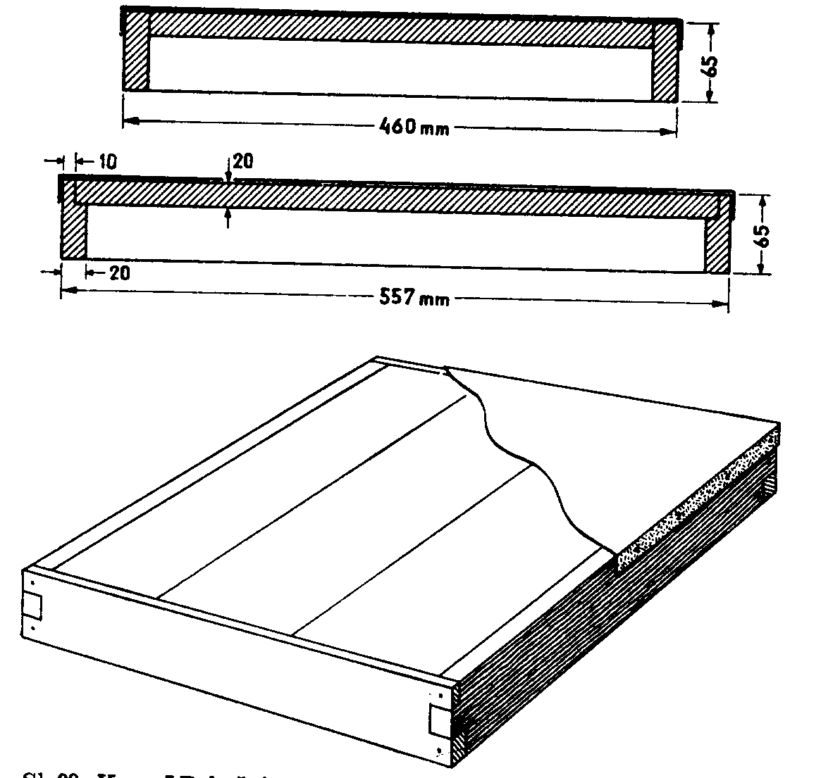
Sl. 5. ‡ Krov LR košnice: a) izgled krova,
b) presek krova po širini i dužini
Od svih izvedbi okvira ili ramova najprihvatljiviji je tzv. Hofmanov ram, čiji je izgled sa detaljima izrade prikazan na sl. 6, a odgovarajuće dimenzije celog okvira i poluokvira date su u tabeli 2.
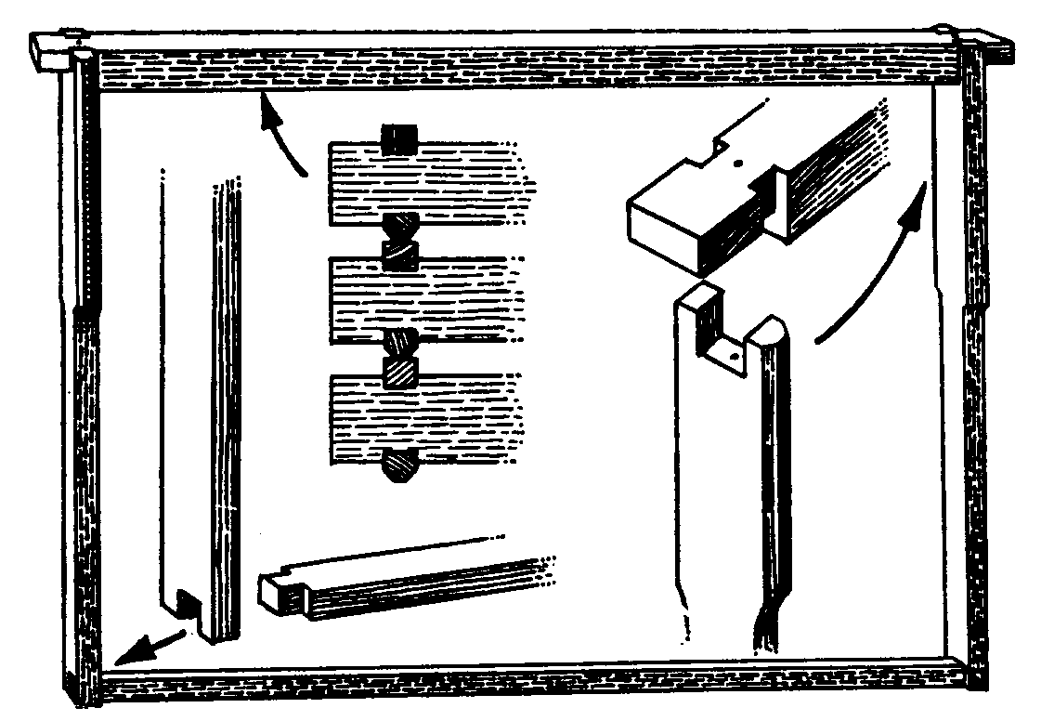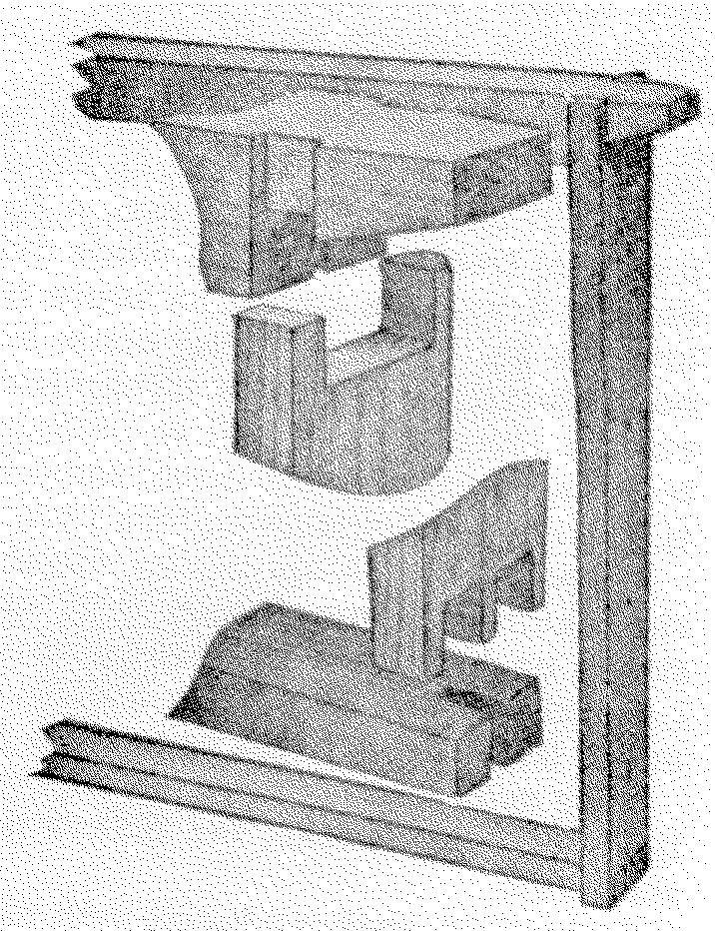
Sl. 6. ‡ Hoffman-ov okvir: a) prikaz elemenata veze
b) Root-ova izrada

Tabela 2. ‡ Dimenzije Hoffman-ovog okvira za LR košnicu
VRSTA OKVIRA | SASTAVNI DEO OKVIRA | DUŽINA  (mm) | ŠIRINA  (mm) | DEBLJINA  (mm) | BROJ  (kom)
CELI OKVIR | ‡ satonoša  ‡ bočna letvica  ‡ donja letvica | 480  232  450 | 26  36  20 | 20  9  10 | 1  2  1
POLUOKVIR | ‡ satonoša  ‡ bočna letvica  ‡ donja letvica | 480  137  450 | 26  36  20 | 20  9  10 | 1  2  1

Na slici 7 prikazana je Haneman-ova rešetka koja se stavlja iznad plodišnog nastavka, a sa ciljem sprečavanja polaganja jaja u medišni deo košnice.
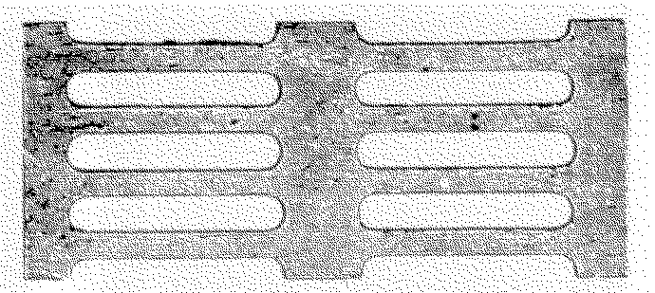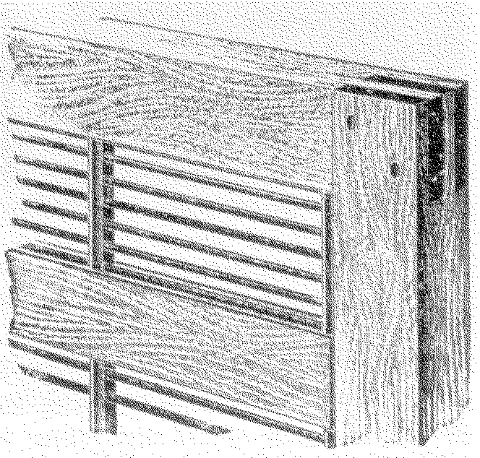

Sl. 7. ‡ Matična ili Honeman-ova rešetka
Kod izrade košnica, radi kompatibilnosti u prometu opreme i pčelinjih proizvoda, važno je pridržavati se standardnih dimenzija.
U tabeli 3 date su dimenzije sastavnih delova LR košnice u mm.

Tabela 3. ‡ Dimenzije sastavnih delova LR košice u mm.
NAZIV DELA | NAZIV DETALJA | BROJ  KOM. | DUŽINA | ŠIRINA | DEBLJINA
PODNICA | ‡ pod  ‡ gredica  ‡ gornja letvica  ‡ donja letvica  ‡ zatvarač leta | 1  2  1  1  1 | 557  557  372  372  372 | 384  50  20  20  20 | 20  20  20  10  20
NASTAVAK (PLODIŠTE ILI MEDIŠTE) | ‡ stranica  ‡ stranica  ‡ metalni nosači okvira | 2  2  2 | 412  504  372 | 242  242  30 | 20  20  0,6
POLUNASTAVAK | ‡ stranica  ‡ stranica  ‡ metalni nosači okvira | 2  2  2 | 412  504  372 | 147  147  30 | 20  20  0,6
KROV | ‡ stranice  ‡ sranice  ‡ daska (širinski spoj.) | 2  2  1 | 557  460  537 | 65  65  420 | 20  20  20

Sirovina
Za izradu LR košnica koristi se sledeći materijal:
‡ čamova daska, debljine 25 mm,
‡ lipova daska, debljina 32 i 40 mm,
‡ vodootporna furnirska ploča topole, debljine 20 mm,
‡ lesonit debljine 3,2 mm,
‡ žičano platno sa okcima 3 mm,
‡ pocinkovani i štamparski Al lim debljine 0,6 mm,
‡ kolarski ekseri 50 mm,
‡ parafin ili neko drugo zaštitno sredstvo (lazurni lak i sl.),
‡ lepak za drvo.

TEhni^ko-tehnoloŠko reŠenje

Tehnologija izrade
U skladu sa konstrukcijom košnica, izrada ovih proizvoda sastoji se od izrade pojedinih delova i njihovog sklapanja u uobičajeni završni oblik i formu. Isto tako, izrada pojedinih delova sastoji se od izrade konstruktivnih elemenata koji se nakon obrade sastavljaju u sklopove ‡ delove košnica.
Svaki od pomenutih delova košnica izrađuje se izvođenjem niza različitih tehnoloških operacija. Generalno posmatrano, pri izradi košnica glavne operacije su sledeće:
‡ priprema proizvodnje,
‡ krojenje elemenata ili formatizovanje šperploče i lesonita,
‡ bazno blanjanje (ravnanje ‡ abrihtovanje) i po potrebi izrada sljubnice (figovanje) za širinsko slepljivanje,
‡ spajanje,
‡ blanjanje na konačnu debljinu elemenata (dihtovanje),
‡ fino kraćenje na tačnu meru, odnosno formatizovanje,
‡ izrada elemenata veza,
‡ bušenje rupa,
‡ sastavljanje delova,
‡ završno figovanje sastavljenih delova,
‡ brušenje,
‡ zaštita delova parafinom ili lazurnim lakom,
‡ opšivanje limom (kod krova).

Izbor opreme
Za značajniju proizvodnju košnica potrebno je predvideti posebne mašine za izvođenje pojedinih operacija, odnosno izradu pojedinačnih kon-struktivnih elemenata košnice koji bi se montirali u sklopove, a ovi u gotove košnice. Na ovaj način je praktično omogućena serijska proizvodnja košnica.
Međutim, ovim programom se u početku rada predviđa manji obim proizvodnje, odnosno manja investiciona ulaganja u opremu, potrebne objekte i broj zaposlenih. Nakon određenog vremena za uhodavanje rada radionice, jasno je da se može ići u pravcu dokupljivanja potrebne opreme, dodatnog zapošljavanja potrebnih izvršilaca ili generalno u pravcu razvoja programa proizvodnje košnica.
Za početni rad radionice predviđena je sledeća oprema:
‡ kombinovana stolarska mašina 1 kom.
‡ stona glodalica 1 kom.
‡ ručna brusilica, stega i uobičajeni sitni stolarski alat.
Kombinovana stolarska mašina treba da je opremljena sa:
‡ stolom sa kružnom testerom,
‡ blanjalicom za bazno ravnanje (abrihter) radne širine 500 mm,
‡ debljačom ili dihtom, takođe radne širine 500 mm
‡ suportom sa futerom za brušenje.
Kod stone glodalice (frezera) ističe se samo zahtev za dužinom radne osovine od 270 mm, dok prema ostalim karakteristikama može da se predvidi obična glodalica. Obe mašine, takođe, mogu da se nabave kao nove ili kao repa-rirane, koje u potpunosti zadovoljavaju, a u investicionom pogledu su jeftinije.

Objekti
U pogledu objekata za proizvodnju košnica u manjim serijama potrebno je predvideti:
‡ proizvodni prostor (radionicu) površine oko 50 m²,
‡ nadstrešnicu za prijem rezane građe i odlaganje gotovih proizvoda
površine oko 30 m².
Magacin pomoćnog materijala se ne predviđa kao poseban objekat, jer se isti može organizovati u sklopu radionice.

Radna snaga
U početku radionica zapošljava ukupno tri radnika ili:
‡ KV stolara 1 radnik
‡ NK radnika (pomoćni) 2 radnika
UKUPNO: 3 radnika
Razvojem radionice predviđa se nabavka procesne opreme za izvođenje pojedinačnih operacija (umesto kombinovane stolarske mašine), a što bi se odrazilo i na dodatno zapošljavanje potrebne radne snage.

Obim i vrednost proizvodnje
Iskustveni podaci koji se odnose na normative vremena izrade košnice ukazuju da jedan radnik za 8 sati rada može da izradi 1/2 košnice. Polazeći od navedenog, predviđena 3 radnika dnevno mogu da izrade 1,5 košnicu, odnosno 33 košnice mesečno, računajući sa 22 radna dana u proseku.
Kako je tržišna cena gotove košnice 50 €. po košnici, proizilazi da je vrednost proizvodnje na mesečnom nivou:
33 kom. x 50 €. = 1650 €

Ekonomsko-finansijska analiza

Investiciona ulaganja

Objekti
U slučaju da u sklopu porodične kuće ne postoji već izgrađen prostor koji bi se mogao izdvojiti kao proizvodni prostor, programom se predviđa izgradnja potrebnih objekata najjednostavnije konstrukcije, bez specijalnih zahteva kod izbora materijala. Cena kvadratnog metra ovakvih objekata je oko 200 DM./m², tako da se predviđaju investiciona ulaganja u objekte:
80 m² x 100 € = 8000 €.

Procesna oprema
Programom je predviđena nabavka reparirane opreme sa sledećim cenama i ukupnom vrednošću:
‡ kombinovana stolarska mašina (1 kom) 3500 €
‡ stona glodalica (1 kom) 1500 €
‡ brusilica i stega za sastavljanje 500 €
‡ alati 1000 €
UKUPNO: 7.500 €
Ukupna ulaganja u objekte i opremu iznose:
8000 + 7500 = 15500 €.

Troškovi proizvodnje

Osnovni materijal
Utrošak osnovnog materijala (čamova i lipova rezana građa) određen je na osnovu iskustveno ustanovljenih normativa potrošnje prema kojima se iz 1 m³ ove građe može izraditi 10 komada košnica, a učešće čamove građe u odnovu na lipovu iznosi 70% : 30%. Sa nabavnom cenom čamove građe od 300 DM/m³ i lipove građe od 200DM./m³, proizilazi da je mesečni trošak na ime osnovnog materijala:
čamovina ‡ 0,07 m³ x 33 kom. x 300 = 350 €./ mesec
lipa ‡ 0,03 m³ x 33 kom. x 200 = 50 €./ mesec
UKUPNO: 400 €./mesec, ili približno 450 €./mesec.

Pomoćni materijal
S obzirom na iskustvene podatke potrošnje pomoćnog materijala po košnici te nabavne cene istog, predviđa se ukupni mesečni utrošak pomoćnog materijala u vrednosti od:
3.5 €.  33 košnice = 116 €. mesečno.
Prikaz strukture troškova dat je u tabeli 4.
Tabela 4. ‡ Struktura i vrednost mesečnih troškova
Red. br. | NAZIV TROŠKA | VREDNOST TROŠKA (€.)
1. | Osnovni materijal | 450
2. | Pomoćni materijal | 100
3. | Alati i rezervni delovi | 25
4. | Električna energija | 25
5. | Transportni troškovi | 25
6. | Usluge održavanja | 15
7. | Amortizacija | 10
8. | Bruto zarade i nadoknade | 550
9. | Ostali troškovi | 25
 | UKUPNO: | 1240

Finansijski rezultat
Planira se realizacija mesečnog obima proizvodnje tako da je:
UP = 1650 € mesečno.
Kako su ukupni rashodi prikazani u tabeli 4 predviđeni sa:
UR = 1240 € . mesečno, proizilazi da je razlika:
UP ‡ UR = 1650 € ‡ 1240 = 410 €. mesečno pozitivna

i predstavlja mesečnu bruto dobit. Računajući sa stopom poreza na dobit od 25%, dobija se neto dobit u iznosu od:
820 x 0,75 = 307 €. mesečno.
Porez na dobit je 103 €.

Proračun praga rentabilnosti
NAZIV TROŠKA | VREDNOST U €
NAZIV TROŠKA | FT | VT | Neto dobit
‡ Osnovni materijal |  | 450
‡ Pomoćni materijal |  | 115
‡ Alati i rezervni delovi | 25
‡ Električna energija |  | 25
‡ Transportni troškovi |  | 25
‡ Usluge održavanja |  | 25
‡ Amortizacija | 10
‡ Bruto zarade i naknade | 80 | 47
‡ Ostali troškovi | 25
‡ Porez na dobit |  | 10.25 | 307
UKUPNO: | 140 | 120.25 | 307
UČEŠĆE: | 8% | 73% | 9%

